БЕЛГОРОДСКАЯ ОБЛАСТЬ

ЗЕМСКОЕ СОБРАНИЕ
АФАНАСОВСКОГО СЕЛЬСКОГО ПОСЕЛЕНИЯ МУНИЦИПАЛЬНОГО РАЙОНА «КОРОЧАНСКИЙ РАЙОН»

Р Е Ш Е Н И Е

Афанасово

27 февраля 2024 года №54

О внесении изменений в решение
земского собрания Афанасовского
сельского поселения муниципального
района «Корочанский район»
Белгородской области от
18 ноября 2022 года № 253
«Об установлении земельного налога»

В соответствии с главой 31 "Земельный налог" части второй Налогового кодекса Российской Федерации, Федеральным законом от 06.10.2003 года №131-ФЗ "Об общих принципах организации местного самоуправления в Российской Федерации" и Уставом Афанасовского сельского поселения, земское собрание Афанасовского сельского поселения р е ш и л о:
1.Внести в решение Земского собрания Афанасовского сельского поселения муниципального района «Корочанский район» Белгородской области от 18 ноября 2022 года № 253 следующие изменения:
абзац второй подпункта 1 пункта 4 изложить в следующей редакции:
занятых жилищным фондом и (или) объектами инженерной инфраструктуры жилищно-коммунального комплекса (за исключением части земельного участка, приходящейся на объект недвижимого имущества, не относящийся к жилищному фонду и (или) к объектам инженерной инфраструктуры жилищно-коммунального комплекса) или приобретенных (предоставленных) для жилищного строительства (за исключением земельных участков, приобретенных (предоставленных) для индивидуального жилищного строительства, используемых в предпринимательской деятельности);
2.Настоящее решение опубликовать в газете «Ясный ключ».
3.Настоящее решение вступает в силу со дня его официального опубликования и его действие распространяется на правоотношения, возникшие с 1 января 2024 года.

Глава Афанасовского сельского поселения  муниципального района «Корочанский  район» Белгородской области | 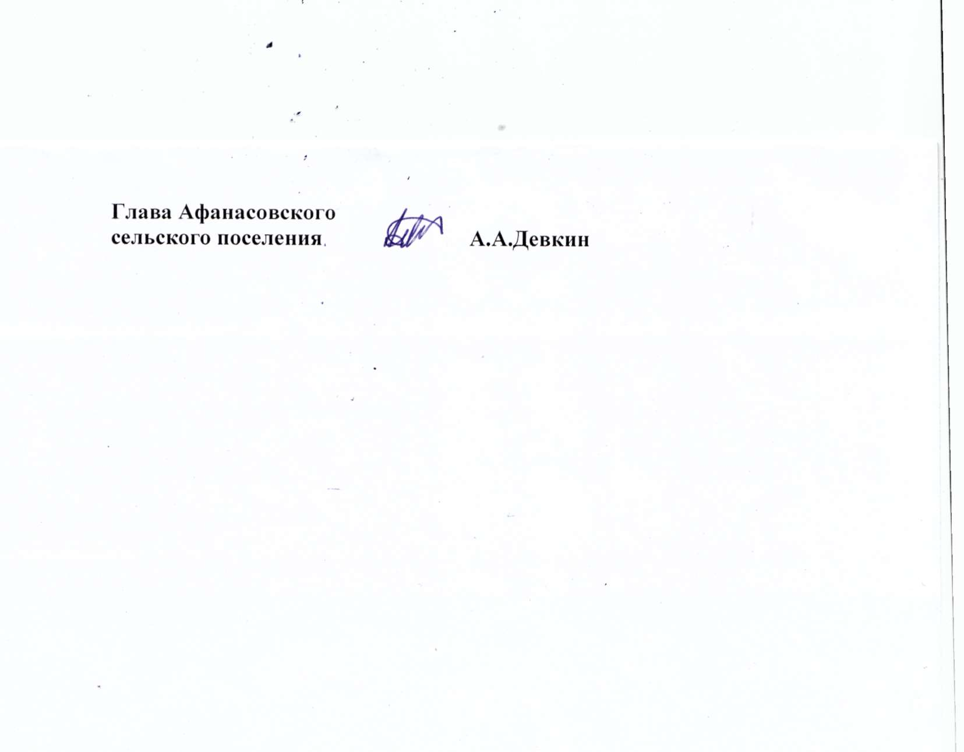 | А.А. Девкин

